德法奥意瑞梵6国12天参考行程

第一天：北京迪拜 交通：飞机 膳食：无
参考航班 EK307 2355/0505+1
- 北京机场集合，办理登机手续，乘国际航班经迪拜转机飞往威尼斯，夜宿机上。
第二天：迪拜米兰-蒙特卡蒂尼 交通：飞机、巴士 膳食：晚
参考航班 EK93 0905/1345
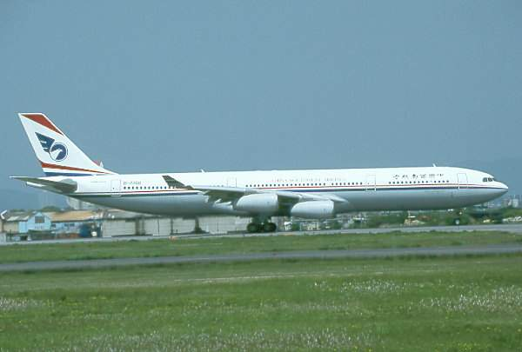
- 抵达后接机，前往意大利小镇蒙特卡蒂尼。晚入住酒店休息。
- 参考酒店：DE LA VILLE ★★★ 或同级
第三天：蒙特卡蒂尼-罗马（梵蒂冈） 交通：巴士 膳食：早午晚
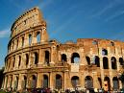
- 早餐后，乘车前往罗马，他有着悠久的历史和辉煌的古代文明，在今天的罗马城留下极其丰富的古迹，经历沧桑岁月，那些废墟和古代建筑仍显示着这个“永恒之都”的庄严。抵达后参观拥有壮丽外观的古罗马角斗场（外景），帝国大道，著名的古罗马废墟。后前往教皇之国——梵蒂冈，这个全世界最小的国家，却是8亿天主教徒的精神中心。抵达后参观富丽堂皇的建筑圣彼得大教堂，堂内收藏着无数绘画和雕塑珍品，这些绚丽的艺术瑰宝，更被视为无价的资产，后来到圣彼得广场。晚入住酒店休息。
- 参考酒店：ALDERO ★★★ 或同级
第四天：罗马-威尼斯 交通：巴士 膳食：早午晚
- 早餐后乘车前往著名的水城威尼斯他有“亚得里亚海明珠”之称，他四周环海，其中包括一百座大大小小的岛屿，抵达后访徐志摩笔下忧伤的叹息桥，听说恋人们在桥下接吻就可以天长地久。接着参观融合了东西方建筑特色的圣马可大教堂，漫步于圣马可广场，参观水晶玻璃工厂，一睹其制作过程。参观水晶玻璃工厂（约四十分钟），一睹其制作过程。晚入住酒店休息。
- 参考酒店：Villa Alighieri Residence ★★★ 或同级
- 自费推荐：乘坐贡多拉穿梭与威尼斯水城 30欧元/人
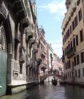
比萨斜塔（不上塔） 30欧元/人
著名的文艺复兴发源地--佛罗伦萨 50欧元/人
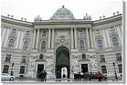
第五天：威尼斯-维也纳 交通：巴士 膳食：早午晚
- 早餐后乘车前往享有“音乐之乡”美名的奥地利首都——维也纳，游览举世闻名的文艺复兴式建筑—维也纳国家歌剧院外观，古老的议会大厦，壮观的市政府广场。参观维也纳施华洛世奇水晶店（约四十分钟）。晚入住酒店休息。
- 参考酒店：AIRO TOWER ★★★ 或同级
- 自费推荐：美泉宫 40欧元/人 音乐会欣赏：60欧元/人
第六天：维也纳-慕尼黑 交通：巴士 膳食：早午晚
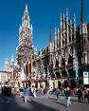
- 早餐后，前往巴伐利亚洲首府—慕尼黑，它有“啤酒之都”之称，是个自由主义气氛比较浓厚的城市，位于市中心的是马丽恩广场，广场北侧的19世纪末建造的棕黑色歌特式建筑—市政厅；后参观慕尼黑最古老的教堂----老彼得教堂。前往GERMANSTYLE自由选购您心仪的礼物（约四十分钟）。晚入住酒店休息。
- 参考酒店：DOMICIL ★★★ 或同级
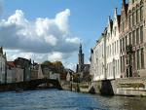
第七天：慕尼黑-琉森 交通：巴士 膳食：早午晚
- 早餐后前往列支敦士登首都瓦杜兹及瑞士琉森。抵达后市区游览，马克吐温将其誉为“世界上最令人悲伤和感动的石头--狮子纪念碑；木结构的廊桥，横跨在罗伊斯河上，形似弯月、曲折成趣--卡贝尔桥。后前往SWISS LION、 JUWELIA自由选购您心仪的礼物（约一小时）。晚餐后入住酒店休息。
- 参考酒店：LOEWEN ★★★ 或同级
- 自费推荐：铁力士雪山 75欧元/人
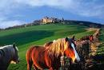
第八天：琉森-巴黎 交通：巴士 膳食：早午晚
- 早餐后乘车前往令人向往的“世界花都”—巴黎。沿途欣赏法国的田园风光。晚入住酒店休息。
- 参考酒店：SAPHIR ★★★ 或同级
- 自费推荐：巴黎红磨坊歌舞表演 135欧元/人
巴黎夜游 60欧元/人 法式大餐 65欧元/人
第九天：巴黎 交通：巴士 膳食：早午晚
- 巴黎是欧洲最大的城市，是个充满盅惑色彩和耀眼光泽的城市，是时尚流行、文化艺术、知识殿堂的代名词。它古老又单纯，丰富又简约，优雅又另类，傲慢又灵性。塞纳河水将整个巴黎分为左岸和右岸两个区域。右岸是巴黎的金融、贸易、消费中心。左岸以文化、艺术和活力取胜。整个巴黎，不仅自然景色优美宜人，而且到处都散发着艺术气息。早餐后参观法国国家艺术宝库――卢浮宫★，亲眼目睹世界名画“蒙娜丽莎”、“维那斯”及“胜利女神”雕像，然后可前往欧洲最著名的巴黎春天和老佛爷百货公司（约两小时）和BENLUX免税店（约一小时）自由选购您心仪的礼物。晚入住酒店休息。
- 参考酒店：SAPHIR ★★★ 或同级
- 自费推荐：卢浮宫执牌导游专业的中文讲解 20欧元/人
乘游船欣赏塞纳河 25欧元/人
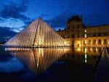
凡尔塞宫 60欧元/人 巴黎圣母院 15欧元/人
第十天：巴黎-特里尔 交通：巴士 膳食：早午晚
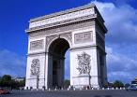
- 早餐后前往位于巴黎市中心、塞纳河北岸的协和广场，八角形的广场上有绿铜色的雕像及美丽的喷泉，中央是来自古埃及太阳神殿的方尖碑，这片宏伟壮丽的广场被法国人称为“世界最美丽的广场”；从这里可以眺望到高耸的巴黎城市坐标—埃菲尔铁塔（不上塔），闻名遐迩的凯旋门，欣赏凯旋门上描绘拿破仑帝国出征事迹及“马赛曲”的雄伟雕刻豪华优雅的香榭丽舍大道，时髦又古典的气质从何而来!随后前往特里尔住宿。晚入住酒店休息。
- 参考酒店：Hotel Eifelstern ★★★ 或同级
- 自费推荐：卢森堡：30欧元/人
第十一天：特里尔-法兰克福迪拜 交通：巴士、飞机 膳食：早午晚
参考航班 EK048 2220/0640+1
- 早餐后乘车前往法兰克福机场，办理登机手续，乘机返回北京。
第十二天：迪拜北京 交通：飞机 膳食：无
参考航班 EK308 1100/2300
- 安抵北京，回到温馨的家，结束浪漫的欧洲之旅……
注：
◆上述行程次序、景点、航班及住宿地点可能临时变动、修改或更换，本公司不做预先通知，敬请谅解, 此行程仅供参考，我社保留最终修改权,请以出发前确认行程为准；
◆如遇展览会期间房价上调价格另议。
◆在机上（船上）用餐不再另设就餐。
◆我方保留在汇率变动超过3％时调整报价以及对报价和行程的最终解释权。
欧盟国家新规定，同一个车（司机）连续使用不得超过6天，因而行程中可能会出现换车（司机）的现象，请客人见谅。

服务标准：
欧洲国家签证费；
全程欧洲标准三星或四星级酒店及早餐；
全程每日午、晚餐以中式餐食为主（用餐标准为五菜一汤）；
全程提供豪华巴士，专业司机；
欧洲境内中文陪同；
行程中带★的景点含首门票费；
- 国际间往返机票（含机场税）；
- 境外旅行责任险；
我公司不含以下服务：
护照费；
司机、导游小费；
洗衣、理发、电话、饮料、烟酒、付费电视、行李搬运等私人费用；
出入境的行李海关课税，超重行李的托运费、管理费等；
- 行程中未提到的其它费用：如特殊门、游船（轮）、缆车、地铁票等费用；
- 公务活动及专业翻译费；转机/火车时用餐；
- 单间差：40欧/间/晚。
- 当分房出现单男单女的情况时，夫妻将无法分在一间双人房内, 请客人谅解；
因不可抗拒的客观原因和非我公司原因（如天灾、战争、罢工等）或航空公司航班延误或取消、领馆签证延误、报名人数不足等特殊情况，我公司有权取消或变更行程，一切超出费用（如在外延期签证费、住、食及交通费、国家航空运价调整等）我公司有权追加差价。

